编号：0043-2020-2022
计量要求导出和计量验证记录表
测量过程名称 |  | 管材外径测量过程 |  | 被测参数要求(含公差) | φ（90+0.6）mm
被测参数要求识别依据文件 |  |  |  | GB/T13663-2000  《给水用聚乙烯（PE）管材》
计量要求导出方法（可另附）
1.被测参数要求φ（90+0.6）mm，T=±0.3mm
2.△允≤1/3Ｔ =0.3×1/3=±0.1mm
3.测量过程的测量范围要求为（90+0.6）mm
4.测量设备的测量范围（0－150）mm
5.测量设备的MPEV=±0.02mm
计量校准过程 | 测量设备名称/编号 |  | 型号规格 | 主要计量特性  (最大允差或示值误差最大值/准确度等级/测量不确定度) |  | 校准/检定证书编号 | 校准/检定日期
 | 数显卡尺LZ002 |  | （0－150）mm | ±0.02mm |  | GJ2022-12-1003 | 2021.12.16
计量验证记录

经验证测量设备的测量范围大于测量过程要求的测量范围，
测量设备示值误差小于测量的最大允许误差，满足要求。

验证结论：☑符合□有缺陷□不符合（注：在选项上打√，只选一项）
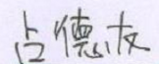
验证人员签字： 验证日期：2022 年 6 月12日
认证审核记录：

该测量过程已按产品要求导出了过程允许不确定度和设备最大允许误差，被测参数要求识别已代表了顾客的要求，允许不确定度和最大允许误差的导出方法正确，测量设备已进行校准，计量验证方法正确，验证结论为合格，能满足计量要求。
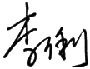
审核员签名：

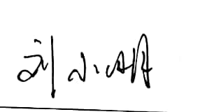
企业代表签字： 审核日期： 2022 年 6 月12日

